13 maja 2020 r. 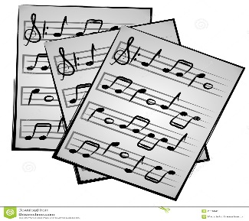
Temat: Bliżej sztuki- muzyka
Dzisiaj na zajęciach dowiecie się, kto to był Witold Lutosławski. Opowiecie, w jaki sposób tworzy się muzykę. Porównacie pracę poety i kompozytora. Rozwiążecie zadania tekstowe dotyczące obliczania obwodów.
Edukacja polonistyczna
Pytanie kluczowe
Dlaczego Witold Lutosławski uważany jest za jednego z najwybitniejszych kompozytorów polskich?
1.Przeczytaj tekst informacyjny o Witoldzie Lutosławskim. Zapamiętaj jak najwięcej informacji. Odpowiedz na pytania do przeczytanego tekstu. Porównaj pracę kompozytora i poety. Zastanów się, co jest podobne w pracy kompozytora i poety, a co różni te prace?-( podr. pol-społ. str. 46-47).
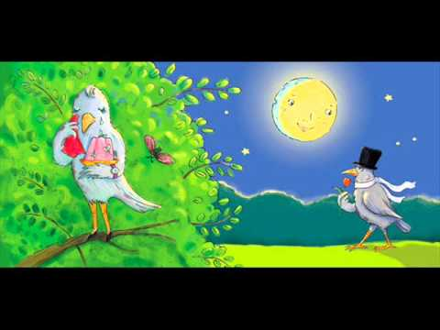
2.Posłuchaj utworu Witolda Lutosławskiego do wiersza,, Spóźniony słowik” Juliana Tuwima.
https://youtu.be/3V9smFge__0

Czy podoba wam się ta muzyka? Jaka ona jest? Jakie uczucia wywołała w was ta muzyka?
3.Muzyka kredką malowana- posłuchaj fragmentu utworu Witolda Lutosławskiego
https://youtu.be/kSj2l5bRW4M . Narysuj na kartce z bloku to, co wyobrażałeś sobie w czasie słuchania. Następnie wykonaj zadanie 1 w ćw. pol-społ. na str. 8.
W książce Piszę wykonaj zad. 2 na str. 70- 71.

Edukacja matematyczna
Rozwiąż zadania z treścią w ćw. mat-społ. str. 54, zad 1-2.
W książce Liczę wykonaj zadanie 3-4 na str. 60-61.
Miłej pracy! Pozdrawiam was serdecznie, Bogumiła Szymczak 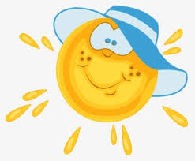
Język angielski
Witam moich trzecioklasistów!
Kolejny tydzień i kolejne zwroty do poznania. Popatrz na obrazki i przeczytaj nazwy zajęć przedstawionych na zdjęciach:
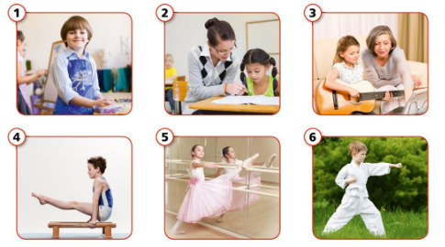
1 – have art lessons – mieć zajęcia plastyczne
2 – have English lessons – mieć lekcje angielskiego
3 – have music lessons – mieć lekcje muzyki
4 – do gymnastics – uprawiać gimnastykę
5 - do ballet – ćwiczyć balet
6 – do karate – uprawiać karate
A teraz postaraj się poprawnie uzupełnić wypowiedzi dzieci. Pamiętaj o zwrotach z zeszłego tygodnia:
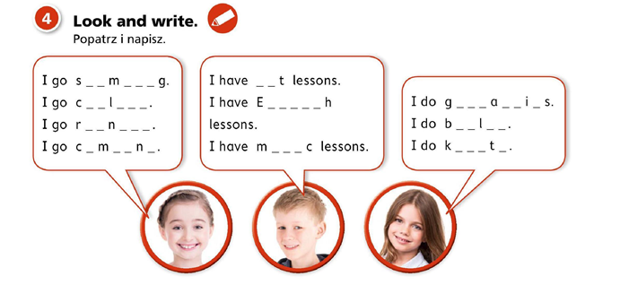

Zadanie Pani Marzeny
